中科安全科技有限公司
文件編號：FC0706
制訂日期：99.08.23
修訂日期：00.08.23
版 次：第一版
問與答 標準作業程序
為使承商在最短的時間了解建廠安全網的運作
一、適用範圍
適用建廠安全網之問與答系統。
二、權責
2.1 承商須謹填使用問與答系統，勿用情緒化字眼攻擊工區人、事、物。
2.2 工地主管，針對承商提問之問題，依工地現況回答，並且需考量回答是否符合業主訂定出的管理規則。
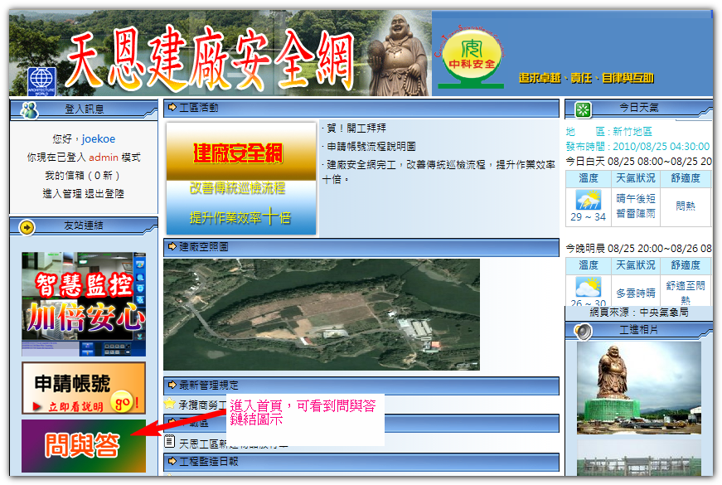
三、承商如何瀏覽問與答之程序
3.1 進入 首頁, 點選問與答鏈結

3.2 承商在此頁，可輸入問題，並且瀏覽相關「問與答」的內容
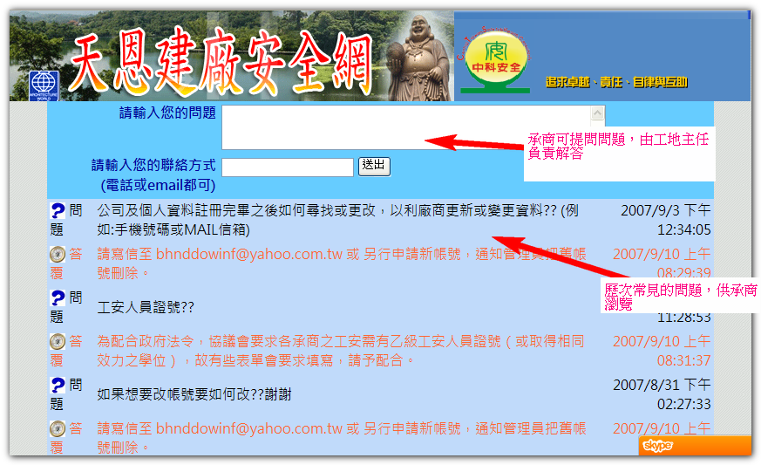
四、工地主任管理「問與答」之程序
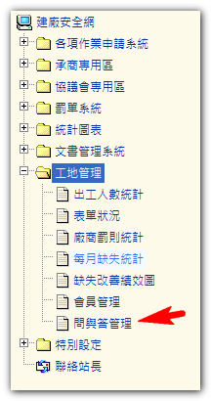
4.1 登入後→工地管理→問與答管理

4.2 瀏覽要編輯的問與答紀錄，按下「編輯」按鈕
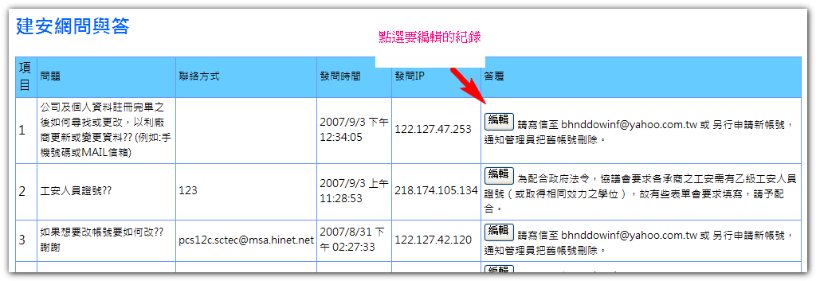
4.3 輸入「答覆」→送出
